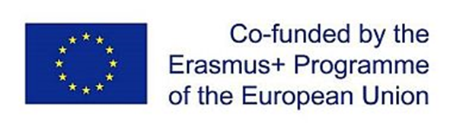
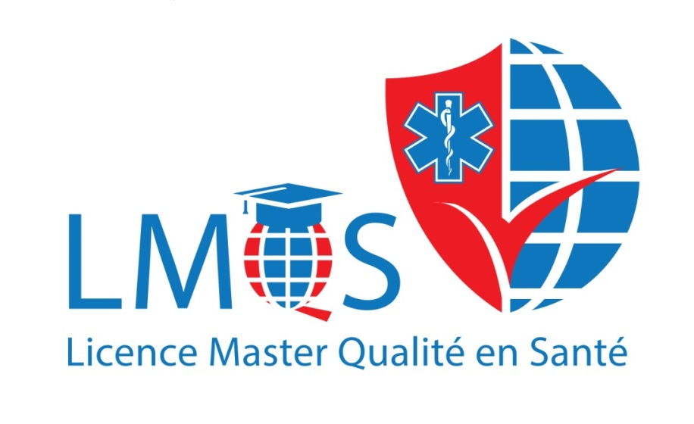
В 2020 г. по результатам конкурсного отбора грантовой программы Европейского Союза «Erasmus+» Красноярский государственный медицинский университет вошел в число победителей международного консорциума по реализации проекта в рамках направления «Наращивание потенциала в высшем образовании» (Capacity building in Higher Education).

Наименование проекта: «Профессионализация бакалавриата и магистратуры для стратегического управления рисками и качеством услуг в сфере здравоохранения в рамках дистанционного образования России, Казахстана, Азербайджана - LMQS».

Проект структурный. В состав консорциума из 23 партнеров вошли 12 вузов России, Азербайджана и Казахстана..

Страны проекта представлены также Грецией, Румынией и Францией. Грантозаявителем является Университет Западной Аттики, Греция. Координатором в России является Хакасский государственный университет им. Н.Ф. Катанова.

Официальные рабочие языки проекта – французский и русский.
Сроки реализации Проекта -15/01/2021 -14/01/2024
Срок реализации проекта – 3 года, в течение которых должны быть созданы новые образовательные программы (бакалавриат, магистратура, ДПО) для стратегического управления рисками и качеством услуг в сфере здравоохранения, должен появиться ресурсный центр по обновлению образовательных программ и онлайн курсов, для которых заложены расходы на приобретение специального оборудования, а также программного обеспечения и литературы для новых образовательных программ.
Важным является и то, что образовательные программы созданные в рамках проекта будут соответствовать требованиям Евросоюза и выпускники нашей магистерской программы по окончании смогут получить двойные дипломы.
Российская Федерация | Азербайджан | Казахстан | Евросоюз
РЗ: Хакасский государственный университет им. Н.Ф. Катанова  Р4:Красноярский государственный медицинский университет им. проф. В.Ф. Войно-Ясенецкого  Р12: Российский Университет Дружбы народов  Р13: Первый МГМУ им. И.М. Сеченова  Р14:000 "Центр повышения квалификации и переподготовки" | Р9: Азербайджанский технический университет  Р10: Бакинский филиал Первого МГМУ им. И.М. Сеченова  Р15:Нахчыванский университет | Р5:Казахский национальный университет им. аль-Фараби  Р6:Кокшетауский государственный университет им. В.И. Уалиханова  Р7: Южно-Казахстанская медицинская академия  Р8:Министерство образования Казахстана  Р16:Городская клиническая больница №7 г. Алматы  Р17:Министерство здравоохранения Казахстана  Р21: Казахстанский национальный медицинский университет им. С.Д. Асфендиярова  Р22: Казастанско-Российский медицинский университет | Р1: Афинский университет Восточной Аттики  Р2: Партнерская ассоциация г. Ясс  Р18: Университет Лазурного берега, Ницца  Р20:Университет медицины и фармации имени Юлиу  Хатегану Клуж

Цели и задачи проекта:
Цель проекта:

Способствовать повышению уровня безопасности и управления качеством услуг здравоохранения с помощью разработки/модернизации программ высшего образования и программ профессиональной подготовки для трансфера знаний и навыков, необходимых медицинским структурам/компаниям

Задачи проекта:
КЦ 1. Устранить пробел в квалификации персонала с точки зрения безопасности услуг здравоохранения и управления качеством медицинской помощи путем улучшения навыков студентов и специалистов, в том числе из категории беженцев.

КЦ 2. Профессионализировать образовательные программы в области управления услугами здравоохранения в университетах в соответствии с Болонским процессом и Европейской рамкой квалификаций (EQF) и разместить часть обучения в медицинских компаниях.
КЦ 3. Создать/обновить по две образовательные программы (бакалавриат и магистратура), доступные для дистанционного обучения студентов с целью подготовки профессионалов в области безопасности здоровья, отвечающих потребностям медицинских организаций.
КЦ 4. Содействовать интеграции новых университетских образовательных программ в области управления (бакалавриат и магистратура) в подходах к качеству высшего образования, европейских стратегий качества (CERAQ).
КЦ 5. Создать центры передового опыта для поддержки и разработки новых образовательных предложений.
КЦ 6. Улучшить возможности трудоустройства студентов и помочь им стать профессионалами в области безопасности здоровья и управления качеством здравоохранения. КЦ 7. Содействовать интеграции студентов из стран-партнеров в учебные программы ЕС посредством заключения соглашений о двойных/cовместных дипломах между университетами ЕС и странами-партнерами.
КЦ 8. Обучить не менее 180 студентов в первый год реализации двух новых образовательных программ ВО (120 в рамках бакалавриата, 60 в магистратуре). КЦ 9. Обучить в ЕС восемь преподавателей по новым дисциплинам в области управления качеством медицинских услуг и четырех человек из административных служб (библиотеки, лаборатории, ИТ-персонала) в области управления цифровыми образовательными ресурсами и работы центра передового опыта.
КЦ 10. Разработать платформу онлайн-обучения в двух университетах-партнёрах (P12 и P13) и обеспечить доступ к цифровым ресурсам модулей в виде открытых образовательных ресурсов.
КЦ 11. Создать модульную систему непрерывного обучения в той же области образования и обучить 50 профессионалов-специалистов.

